Как научить детей разрешать конфликты в школе конструктивно
Стратегии поведения в конфликте и правила общения
Начальная школа – период, когда дети пробуют отстаивать свои интересы, спорить и доказывать свое мнение. Конфликтов между детьми не избежать. С опытом у ребенка формируется поведенческий «словарь», который сопровождает его по жизни. И лучше всего, если этот словарь будет разнообразным. Тогда он сможет выбирать: где стоит дать отпор, где уступить, а где пойти на компромисс.
Обсуждение этой темы важно для развития коммуникативных навыков у детей. Можно проводить такие обсуждения на классном часу или после ссоры в классе, когда есть повод. Собрали для вас несколько тем, которые важно обсудить с классом.
Зачем нужны конфликты
Многие учителя боятся конфликтов в школе, считая, что где противостояние – там всегда агрессия, обиды, драки. Но конфликт – естественная часть взрослой жизни. Он может возникнуть между начальником и подчиненным, соседями по дому, членами семьи, случайно столкнувшимися на дороге водителями. Вести себя в этих ситуациях можно по-разному, и от этого зависит исход.
Предложите детям порассуждать о том, почему у людей бывают разногласия. Пусть приведут примеры, которые им знакомы.
«Я это делаю на примерах фильма из Гарри Поттера, – говорит нейропсихолог и эксперт Яндекс.Учебника Ксения Вотякова. – Можно смотреть какой-то отрывок и обсуждать его, задавать вопросы. Персонажи были какие? Что они хотели? Чего они добились».
Попросите подумать о том, чем плохи споры и ссоры? А чем они могут быть полезны? Порассуждайте вместе, чем отличаются спор, ссора и драка. Познакомьте детей с «полезными» (конструктивными) и «вредными» (деструктивными) конфликтами. Подготовьте для разбора пример конфликта, где участники смогли достичь взаимопонимания, и другой пример – где оба участника остались «у разбитого корыта».
Например, знакомство Рона и Гермионы начинается с конфликта, но перерастает в дружбу и сотрудничество, когда они начинают обращать внимание на положительные стороны друг-друга. Лучшим примером конфликта, в котором так и не удалось договориться, по-прежнему остается басня «Лебедь, Щука и Рак».
Стратегии поведения в конфликте
Познакомьте детей с понятием выбора. Важный посыл: «Когда ты находишься в конфликте – ты можешь решать, как себя вести». Вернитесь к разобранным примерам конструктивных и деструктивных конфликтов и предложите детям подумать: как иначе могли бы поступить герои? Что бы это им дало?
Обсудите (сформулируйте вместе) варианты поведения в конфликте. Можно уступить, можно бороться, а еще? На самом деле существует всего пять стратегий поведения в конфликтах. Расскажите о них детям.
«Для маленьких эта схема еще слишком сложная, но в 3-4 классе детей уже можно с ней знакомить», – говорит нейропсхиолог Ксения Вотякова.
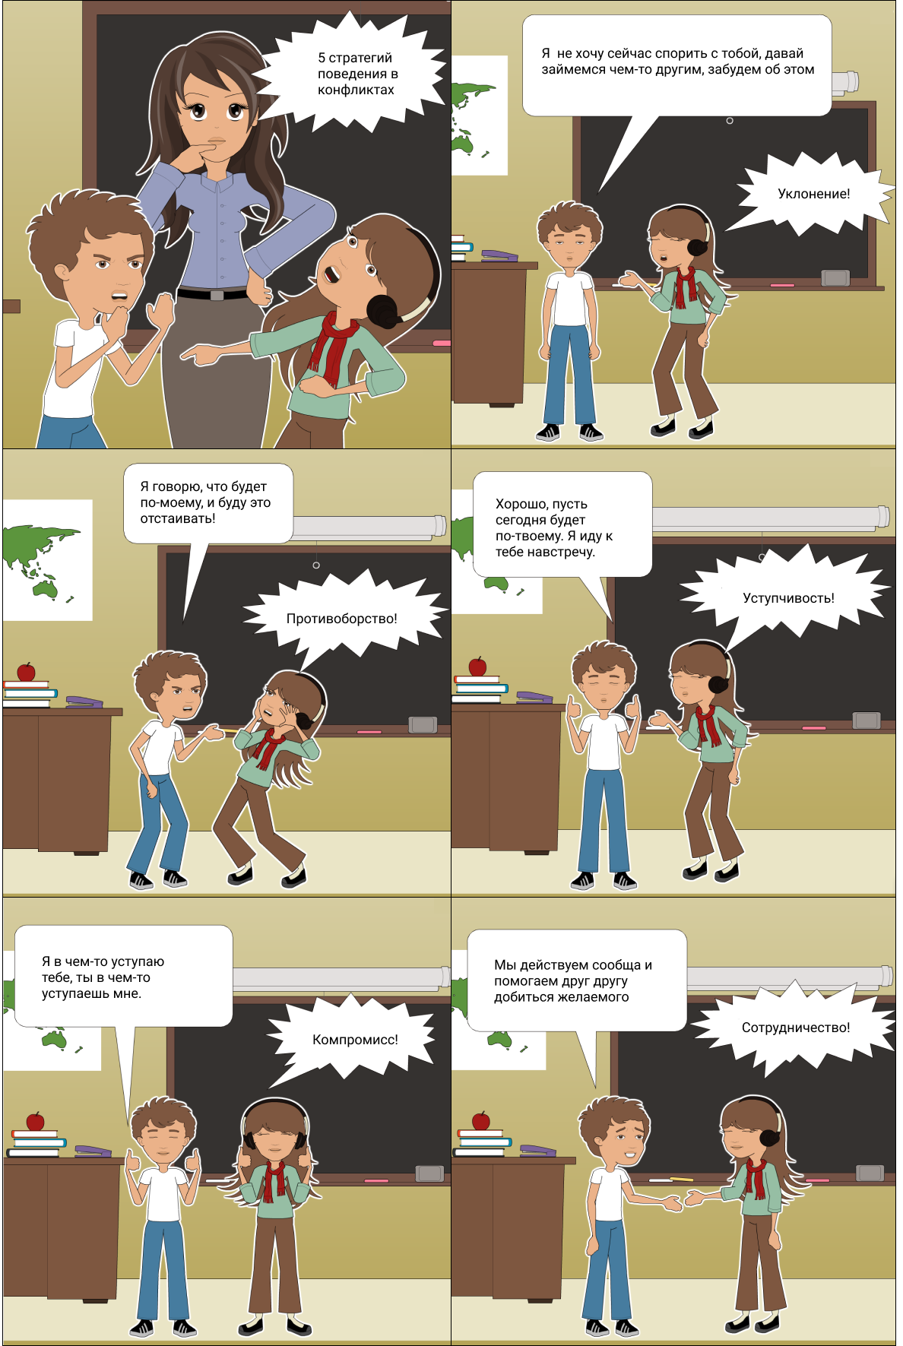
Предложите детям подумать, чем хороша и плоха каждая из стратегий? В каких случаях лучше уступить или уклониться, а в каких имеет смысл идти до конца? Когда возможны компромисс и сотрудничество? Когда стоит и не стоит идти на компромисс? Предложите собственные примеры ситуаций (из литературы, фильмов), на которых можно учиться договариваться.
«Важно донести, что нет плохих и хороших стратегий, – говорит Ксения Вотякова. – Каждая может быть полезна в определенных обстоятельствах».
Определите границы, за которые выходить нельзя
Чтобы конфликты в школе не перерастали в деструктивные, в классе должна быть атмосфера безопасности и взаимного уважения. Она предполагает несколько правил, которые нужно соблюдать всем: недопустимость физического насилия, недопустимость оправдания насилия (нельзя винить жертву), недопустимость унижений и высмеивания, травли, угроз.
Предложите детям самим сформулировать ценности класса. Начните с опроса: что нравится и не нравится детям в общении. Как хотелось бы, чтобы другие обращались с ними? Как бы не хотелось? Из их ответов составьте два списка – «нет» и «да». Исходя из них, сформулируйте вместе ценностный кодекс класса: что мы делаем и чего не делаем в этом классе. Проголосуйте за него вместе с учениками. Можно сделать плакат и повесить его на видном месте – или просто проговорить. Это можно сделать и в начальной, и в средней школе.
Расскажите о принципах ненасильственного общения
Методы разрешения конфликтов важны, но не менее важно их предупреждать. Не обязательно всем дружить, но общаться уважительно – необходимо. Как выглядит общение, построенное на силе? Меня критикуют, я критикую в ответ. Меня обвиняют, я защищаюсь. Я подозреваю, что другой хочет сделать мне что-то плохое, и нападаю первым. Принципы ненасильственного общения предлагают другую схему.
Факты вместо оценок
Что происходит, когда я говорю: «ты урод», «опять ты ко мне лезешь», «предатель»? Я оцениваю человека. Но я не могу знать точно, что у него на уме. Может, он не понимает, что мне неприятно то, что он делает. Или он не так меня понял, и хочет защититься. А может, он думает, что я отношусь к нему плохо. Обсудите с детьми, что такое оценка и почему она может быть ошибочной.
Вместо оценки предложите детям начинать разговор о том, что их задело, с фактов: «ты меня толкнул», «ты взял мою ручку без спроса», «ты испачкал мне рубашку». Важный посыл: мы все хорошие, но все можем ошибаться. Это не повод сразу переходить к драке, ведь жить друг с другом мирно – приятнее.
Чувства вместо обвинений
Почему важно признавать и называть свои чувства из-за того, что случилось? Потому что это помогает лучше понять и показать другому, из-за чего я недоволен. Например, «я расстроился, когда ты меня толкнул, потому что ты мой друг, а друзья так не делают». Называя свои чувства, я показываю другому, как именно его слова или поступки подействовали на меня. Начиная с обвинений, я не даю другому человеку шанс объясниться.
Но перед тем, как признавать и называть чувства, нужно научиться их распознавать. Расскажите детям про словарь чувств и предложите назвать ситуации, в которых они возникают. Начните с базовых (гнев, отвращение, страх, радость, презрение) и постепенно расширяйте словарь.
Просьба вместо требований
Когда я нападаю на человека из-за того, что он сделал мне что-то плохое, я не даю ему возможность понять, чего я хочу. Это очень существенная часть ненасильственного общения. Я не просто хочу унизить другого в ответ или «дать ему сдачи». Я прошу другого человека о сотрудничестве (вспомните стратегии поведения в конфликте). Например, «Ты взял без спроса мою ручку. Меня это разозлило, потому что я не мог ее найти. Я могу дать ее тебе, но, пожалуйста, в следующий раз спрашивай об этом».
Главное – все эти методы не должны быть оторваны от реальности. Реальный конфликт между учениками, на примере которого можно учиться, не происходит постоянно.
«Задача учителя – дать пример конструктивных реакций, – говорит Ксения Вотякова. – Не обязательно дети тут же начнут применять все эти техники на практике. Но что-то у них останется. Нужно подкреплять их усилия, хвалить за то, что они стараются общаться конструктивно. И тогда со временем эффект обязательно будет».

